Ngày soạn | Ngày dạy | Lớp
16/02/2025 | 19,26/02/2025 | 6B
 | 18,24/02/2025 | 6C
Tiết 33+34, bài 19:
THỦY QUYỂN VÀ VÒNG TUẦN HOÀN LỚN CỦA NƯỚC

I. MỤC TIÊU

1. Năng lực
a.Năng lực chung:
-Năng lực tự chủ và tự học: sự tự tin và tinh thần lạc quan trong học tập và đời sống, khả năng suy ngẫm về bản thân, tự nhận thức, tự học và tự điều chỉnh để hoàn thiện bản thân.
-Năng lực giao tiếp và hợp tác: thảo luận, lập luận, phản hồi, đánh giá về các vấn đề trong học tập và đời sống; phát triển khả năng làm việc nhóm, làm tăng hiệu quả hợp tác.
-Năng lực giải quyết vấn đề và sáng tạo: biết đánh giá vấn đề, tình huống dưới những góc nhìn khác nhau.
b. Năng lực đặc thù:
- Năng lực sư dụng tranh ảnh, video địa lí: Thông quan tranh ảnh, video biết được các thành phần chủ yếu của thủy quyển. Hiểu được vai trò của thủy quyển. Trình bày được vòng tuần hoàn lớn của nước.
- Năng lực tư duy địa lí: khái quát được mối quan hệ giữa các thành phần địa lí.
- Vận dụng được kiến thức và kĩ năng đã học để thực hiện nhiệm vụ thực tiễn liên quan: đưa ra được những giải pháp nhằm bảo vệ tài nguyên nước.
3.Phẩm chất
- Chăm chỉ: HS có ý thức tìm hiểu, vận dụng bài học vào các tình huống, hoàn cảnh thực tế đời sống. Chủ động trong mọi hoàn cảnh, biến thách thức thành cơ hội để vươn lên. Luôn có ý thức học hỏi không ngừng để đáp ứng yêu cầu hội nhập quốc tế, trở thành công dân toàn cầu.
-Trách nhiệm: hành động có trách nhiệm với chính mình, có trách nhiệm với đất nước, dân tộc để sống hòa hợp với môi trường.
II. CHUẨN BỊ

1. Giáo viên
- Sơ đồ về vòng tuần hoàn của nước.
- Bảng nhóm, bút lông.
- Phiếu học tập.
- Hình ảnh, video về thủy quyển, vòng tuần hoàn của nước.

2. Học sinh
- Sách giáo khoa, vở ghi.
- Giấy note làm bài tập trên lớp.
- Bút màu, giấy A3.
III. TỔ CHỨC CÁC HOẠT ĐỘNG DẠY HỌC
* HOẠT ĐỘNG KHỞI ĐỘNG (05’)
1. Mục tiêu: Huy động kiến thức hiểu biết của học sinh thủy quyển.
2. Nội dung: HS được yêu cầu xem hình ảnh vệ tinh của Trái Đất và trả lời câu hỏi sau khi GV đặt vấn đề: Có nhà khoa học đã từng nói: “Nên gọi Trái Đất là Trái Nước”. Đố các em biết tại sao lại nói vậy?
3. Sản phẩm: Câu trả lời miệng của HS.

4. Tổ chức thực hiện:
Hoạt động của Gv | Hoạt động của học sinh | Nội dung
a. Giao nhiệm vụ:  + GV cho HS xem hình ảnh vệ tinh về Trái Đất.  + GV đặt vấn đề: Có nhà khoa học đã từng nói: “Nên gọi Trái Đất là Trái Nước”. Đố các em biết tại sao lại nói vậy?  c. Báo cáo, thảo luận:  d. Kết luận, nhận định: | b. Thực hiện nhiệm vụ:  + HS: Suy nghĩ trong 1 phút sau đó trả lời.
+ GV kết luận và khéo léo dẫn vào bài mới: Hành tinh của chúng ta nhìn từ ngoài không gian nổi bật lên bởi màu xanh của nước biển và đại dương. Lớp nước này là một trong những điều kiện để tạo nên sự sống của muôn loài, đó cũng là điểm khác biệt của Trái Đất so với các hành tinh khác trong hệ Mặt Trời. Lớp nước này chiếm khoảng hơn 70% (2/3) diện tích của Trái Đất. Chính vì lớp nước này chiếm diện tích lớn thế nên người ta đã đề xuất nên gọi Trái Đất là Trái Nước. Và lớp nước trên bề mặt Trái Đất này được gọi là thủy quyển. Để tìm hiểu rõ hơn về thủy quyển và các thành phần của nó thì các em cùng đi vào bài hôm nay.
* HOẠT ĐỘNG HÌNH THÀNH KIẾN THỨC MỚI (30 phút)

1. Mục tiêu:
- Biết được các thành phần chủ yếu của thủy quyển.
- Hiểu được vai trò của thủy quyển.
- Trình bày được vòng tuần hoàn lớn của nước.
2. Nội dung: GV yêu cầu HS thực hiện các bài tập, nhiệm vụ trong bài học.
3. Sản phẩm:
- Kết quả làm việc nhóm và câu trả lời miệng của HS.

4. Tổ chức thực hiện
a. Giao nhiệm vụ:  + GV chia lớp thành 6 nhóm.  + Các nhóm chuẩn bị giấy A3, bút.  + GV giao lần lượt các nhiệm vụ 1, 2, 3 (thực hiện xong nhiệm vụ này, mới tiếp tục nhiệm vụ khác).  c. Báo cáo, thảo luận:  d. Kết luận, nhận định: | b. Thực hiện nhiệm vụ:  - HS thảo luận và hoàn thành PHT | 1. Thủy quyển  - Thuỷ quyển là toàn bộ lớp nước bao quanh Trái Đất, nằm trên bề mặt và bên trong của vỏ Trái Đất.  - Gồm nước ở các đại dương, biển, sông, hồ, đầm lầy, nước dưới đất (nước ngầm), tuyết, băng và hơi nước trong khí quyền.
Nhiệm vụ 1:
+ GV yêu cầu HS quan sát hình 1 SGK/167, hoàn thành sơ đồ sau, đồng thời dựa vào sơ đồ để nhận xét về tỉ lệ các thành phần của thủy quyển.
+ Các nhóm kẻ sơ đồ và trình bày trong giấy A3.

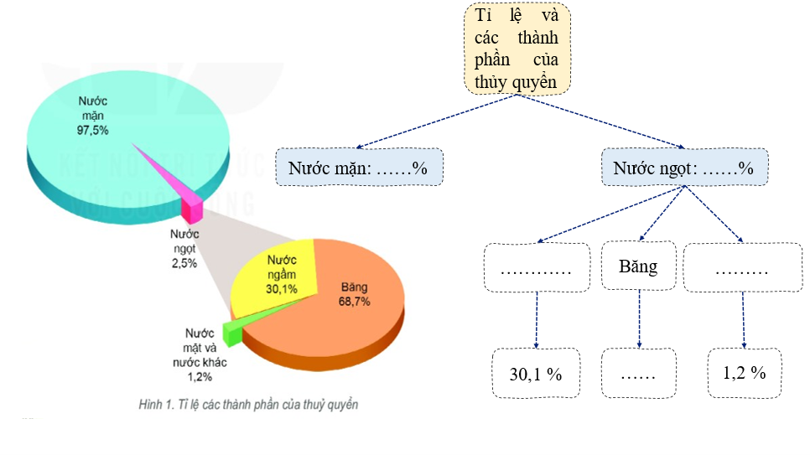
Nhiệm vụ 2:
+ GV cho HS xem hình ảnh sau, yêu cầu HS nhận xét về
- Các dạng tồn tại của nước?
Vị trí của nước ? (Nơi tồn tại của nước).
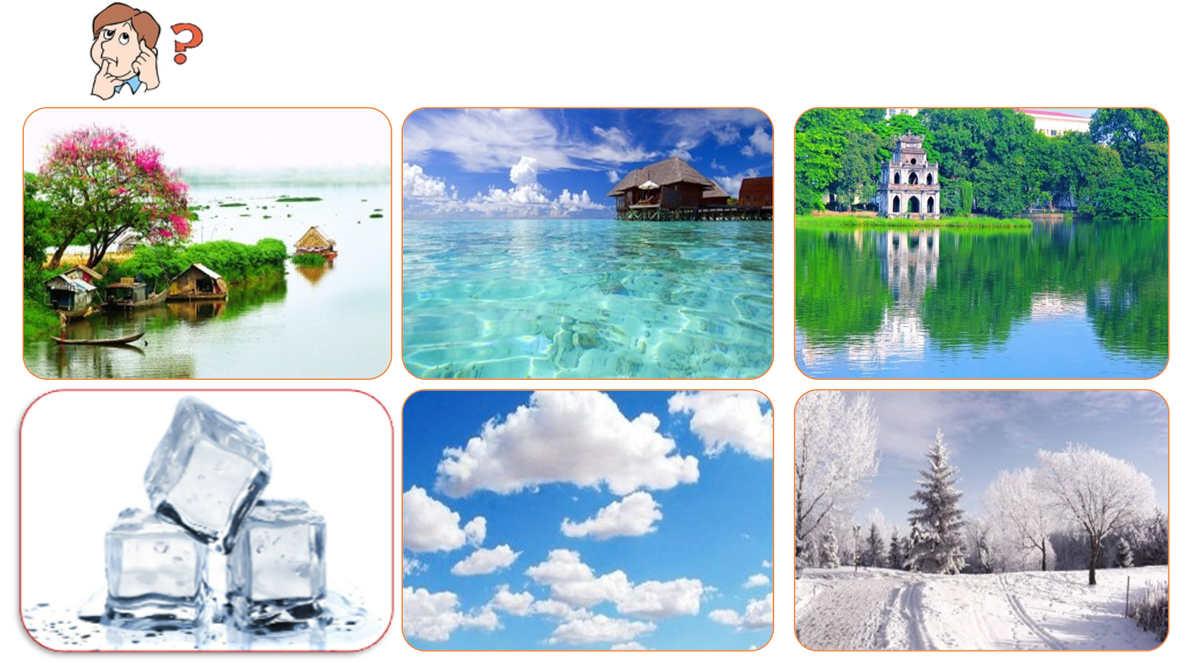
+ Yêu cầu các nhóm thảo luận và ghi câu trả lời vào mặt sau của tờ giấy A3 (khi đã hoàn thành nhiệm vụ 1).
Nhiệm vụ 3:
+ Từ 2 nhiệm vụ đã làm trước, rút ra kết luận: Thủy quyển là gì? Sau đó trả lời hoạt động mở đầu trong SGK:
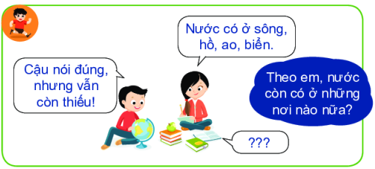

Hoạt động 2: TÌM HIỂU VỀ VÒNG TUẦN HOÀN LỚN CỦA NƯỚC

a) Mục tiêu: Mô tả được vòng tuần hoàn lớn của nước.
b) Nội dung: GV yêu cầu HS thực hiện 2 nhiệm vụ thông qua TRÒ CHƠI và hoạt động AI TINH MẮT HƠN nhằm mô tả vòng tuần hoàn lớn của nước.
c) Sản phẩm:
- Kết quả làm việc theo nhóm.
- Câu trả lời miệng và câu trả lời trên giấy note của HS.

d) Tổ chức thực hiện:
a. Giao nhiệm vụ:  + Các nhóm chuẩn bị bảng nhóm, bút lông, xóa bảng.  + GV giao lần lượt các nhiệm vụ 1, 2.  c. Báo cáo, thảo luận:  d. Kết luận, nhận định: | b. Thực hiện nhiệm vụ:  + Các nhóm thực hiện hoạt động trò chơi như yêu cầu.  + Các nhóm thảo luận và viết mô tả vòng tuần hoàn lớn của nước vào giấy note thông qua việc nhìn vào sơ đồ (hình 2). | 2. Vòng tuần hoàn lớn của nước  - Nước biển bốc hơi tạo thành mây mây được gió đưa vào sâu lục địa:  + Ở vùng vĩ độ thấp, núi thấp mây gặp lạnh thành mưa;  + Ở vùng vĩ độ cao và núi cao, mây gặp lạnh tạo thành tuyết;  mưa nhiều và tuyết tan chảy theo sông và các dòng ngầm từ lục địa ra biển.  Biển lại bốc hơi vòng tuần hoàn tiếp diễn.
Nhiệm vụ 1: TRÒ CHƠI:
+ Cách 1:
- GV in hình 2: vòng tuần hoàn lớn của nước (hình đã che tên chú thích). GV in các chú thích và cắt rời.
- Yêu cầu các nhóm trong thời gian ngắn nhất hoàn thành vòng tuần hoàn của nước bằng cách dán các chú thích vào hình 2. Nhóm nào nhanh nhất và chính xác nhất được điểm cộng.
- Lưu ý luật chơi: không được mở SGK trong khi thực hiện hoạt động. Nhóm nào vi phạm thì không được tính kết quả.
+ Cách 2: GV phổ biến trò chơi: TRÍ NHỚ SIÊU PHÀM”.
- GV chiếu hình 2 hoặc yêu cầu các nhóm nhìn hình 2 trong SGK.
- Các nhóm có 15s để ghi nhớ những chi tiết trong hình 2/SGK/168: Vòng tuần hoàn lớn của nước.
- Sau 15s, đóng hết SGK.
- GV chiếu hình 2 nhưng đã che tên chú thích, các nhóm có 30s để ghi lại vào bảng nhóm tên các chú thích tương ứng với số thứ tự đã bị che đi trong hình.
- GV chọn 2, 3 nhóm có nhiều đáp án đúng nhất là nhóm chiến thắng.
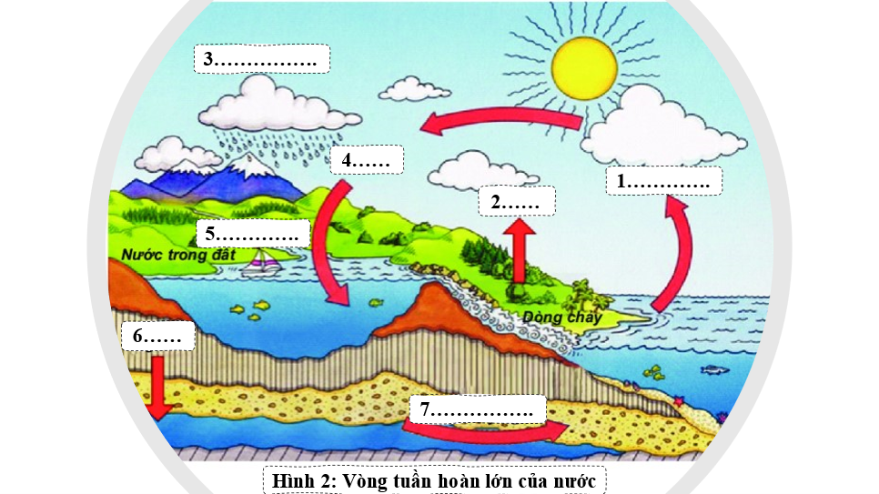
Nhiệm vụ 2: AI TINH MẮT HƠN
+ Các nhóm dựa vào sơ đồ vòng tuần hoàn lớn của nước vừa hoàn thành ở nhiệm vụ 1, hãy:
- Cho biết nước mưa rơi xuống bề mặt đất sẽ tồn tại ở những đâu? + Thảo luận và viết vào giấy note.

* HOẠT ĐỘNG LUYỆN TẬP (10 phút)

1. Mục tiêu:
- Vận dụng được kiến thức và kĩ năng đã học để trả lời câu hỏi khắc sâu kiến thức về vòng tuần hoàn lớn của nước.
2. Nội dung: HS được yêu cầu thiết tham gia hoạt động: THINK-PAIR-SHARE, trả lời câu hỏi: Nước trong các sông, hồ, ao có tham gia vào vòng tuần hoàn lớn của nước không? Vì sao?
3. Sản phẩm:
- Sản phẩm của hoạt động THINK-PAIR-SHARE.
- Câu trả lời miệng của HS.

4. Tổ chức thực hiện:
- Chuyển giao nhiệm vụ:
+ Hoạt động: THINK-PAIR-SHARE.
+ GV đặt câu hỏi: Nước trong các sông, hồ, ao có tham gia vào vòng tuần hoàn lớn của nước không? Vì sao?
- Thực hiện nhiệm vụ:
+ HS làm việc cá nhân, suy nghĩ và viết câu trả lời vào giấy note trong 1 phút.
- Báo cáo, thảo luận:
+ HS quay sang bạn kế bên, 2 bạn chia sẻ phần trả lời mà mình tìm được cho nhau trong 1 phút.
+ Sau đó GV gọi HS xung phong lên trình bày trước lớp.
+ Các HS khác lắng nghe, bổ sung.
- Kết luận, nhận định:
+ GV khen ngợi phần trình bày của HS.
+ GV đưa ra kết luận, chuẩn kiến thức.
+ GV chốt lại nội dung bài học bằng sơ đồ.

* HOẠT ĐỘNG VẬN DỤNG (5 phút)

1. Mục tiêu:
- Vận dụng được kiến thức và kĩ năng đã học để thực hiện nhiệm vụ thực tiễn liên quan: + Phân tích video để khai thác kiến thức địa lí.
+ Đưa ra giải pháp giảm thiểu ô nhiễm sông ngòi.
2. Nội dung: Các nhóm được yêu cầu xem video về ô nhiễm sông ngòi ở nước ta, trả lời các câu hỏi liên quan đến nguyên nhân, hậu quả của ô nhiễm sông ngòi, sau đó đưa ra giải pháp giảm thiểu ô nhiễm sông ngòi.
3. Sản phẩm:
- Sản phẩm trên giấy A0 của các nhóm.
- Phần trình bày của các nhóm.

4. Tổ chức thực hiện:
- Chuyển giao nhiệm vụ:
+ Các nhóm hoạt động theo kĩ thuật: KHĂN TRẢI BÀN.
+ HS chuẩn bị giấy A0, bút.
+ GV yêu cầu các nhóm xem video sau:
https://www.youtube.com/watch?v=2D89d74ZM2Q
+ Trả lời các câu hỏi:
- Nguyên nhân dẫn đến ô nhiễm sông ngòi ở nước ta?
- Hậu quả của ô nhiễm sông ngòi ở nước ta?
- Hãy vào vai là các nhà lãnh đạo, quản lí đưa ra những giải pháp nhằm bảo vệ tài nguyên nước.
- Thực hiện nhiệm vụ:
+ Các nhóm trải giấy A0 lên bàn, chia ra các góc giấy cho từng cá nhân. Kẻ 1 khung trong phần trung tâm tờ giấy để viết những ý kiến chung của cả nhóm (như hình bên).  + HS xem video và từng HS trong nhóm viết câu trả lời vào phần giấy của mình.  + Sau đó thảo luận, viết ý kiến chung của cả nhóm về chủ đề. | 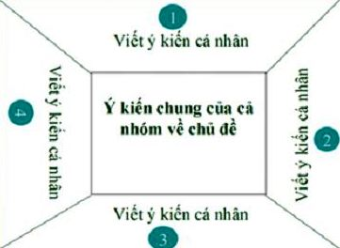
- Báo cáo, thảo luận:
+ GV gọi các nhóm trình bày.
+ HS khác lắng nghe, bổ sung.
- Kết luận, nhận định:
+ GV khen ngợi và tôn trọng giải pháp HS đưa ra.
+ GV mở rộng về những giải pháp khắc phục ô nhiễm nguồn nước mà các quốc gia trên Thế Giới đang làm.

PHỤ LỤC
1/ PHT
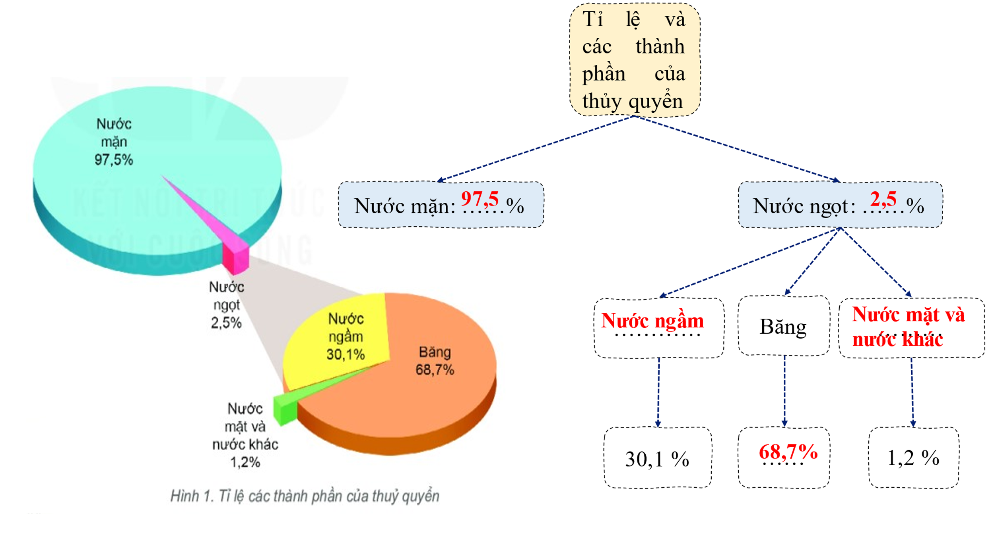
2/ Câu hỏi luyện tập
Nước trong các sông, hồ, ao có tham gia vào vòng tuần hoàn lớn của nước không?
Vì sao?
3/ Một số hình ảnh
